**Практическая работа № 2. Приведение отношений к 1 и 2 нормальным формам.**

**Программное обеспечение: Windows 8 и выше, Microsoft Office Word 2016 и выше, Microsoft Office Excel 2016 и выше.**

**Цель работы:**

**Получение навыков, на основании проведённого анализа предметной области, в приведении не нормализованной формы отношений к 1 и 2 нормальным формам.**

**Время на выполнение практической работы:** 2 часа.

**Получение навыков:**

* **Проведении нормализации;**
* **Приведение ненормализованной формы к 1НФ;**
* **Приведение 1 НФ к 2НФ;**
* **Применение свойств данных, которые подлежат хранению в базе данных к нормализации отношений;**
* **Приведении отношений к структурированному виду.**

**Теоретические сведения к выполнению практической работы:**

**БД** - совокупность взаимосвязанных данных, предусматривающие общие принципы описания, хранения и манипулирование данными, вне зависимости от прикладных программ.

Под **не структурированными данными**, понимается любой набор данных который отличается от табличного вида (набора столбцов, строк).

Пример:

1. Чек;

2. Билет;

3. Заключение;

4. Справка и т.д.

Под **структурированными данными** принято понимать, данные которые имеют структуру и табличный вид, где определены строки и столбцы с названием свойств.

В теории баз данных различают следующие основные свойства данных, которые подлежат хранению в базе данных:

***1. Не избыточность данных;***

***2. Непротиворечивость данных;***

***3. Адекватность данных;***

***4. Достоверность данных;***

***5. Целостность данных.***

Каждое из данных свойств, на том или ином этапе жизненного цикла, разработки и эксплуатации базы данных, позволяет обеспечивает высококачественную работу с данными.

**Не избыточность данных** - упразднение, потенциально повторяющийся информации в отдельные сущности, в которых данная информации будет указываться в единичном (уникальном) экземпляре.

Данное свойство реализуется, разработчиком БД, на этапе проектирования базы данных.

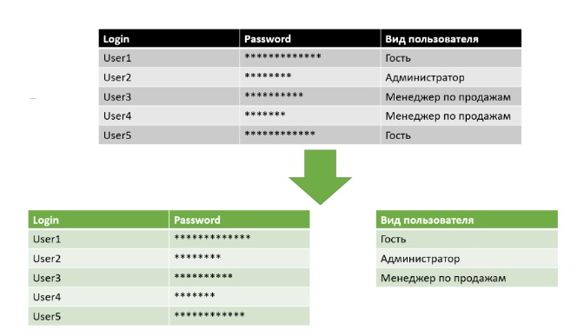

**Непротиворечивость данных** - достигается за счёт того, что данные о том или ином факте, в разных частях базы данных, должны храниться в одном виде.

Данное свойство реализуется, разработчиком БД, на этапе проектирования и реализации базы данных.

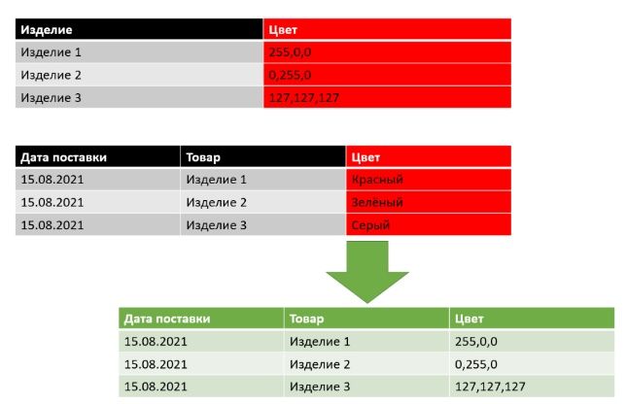

**Адекватность данных** - определяется тем, что данные могут не соответствовать реальности предметной области, но должны чётко отображать свойство, в котором данные находятся.

Данное свойство реализуется, разработчиком БД, на этапе реализации и тестирования базы данных.

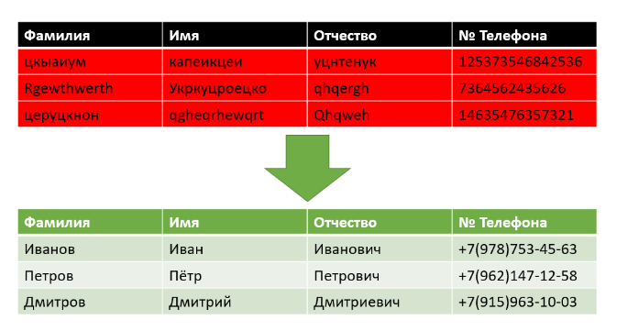

**Нормализация отношений** - процесс приведения не нормализованного формы, к "идеальному виду", за счёт применения правил нормализации.

**Не нормализованная форма (ННФ)** - структурированные данные, которые не соответствуют ни одному правилу нормализации.

**Нормальная форма (НФ)** - соответствие отношения, правилам соответствующей нормальной формы.

Выделяют 8 стадий нормализации отношений:

***1.Первая нормальная форма (1НФ);***

***2.Вторая нормальная форма (2НФ);***

***3.Третья нормальная форма (3НФ);***

***4.Нормальная форма Бойса-Кодда (НФБК);***

***5.Четвёртая нормальная форма (4НФ);***

***6.Пятая нормальная форма (5НФ);***

***7.Доменно-ключевая нормальная форма (ДКНФ);***

***8.Шестая нормальная форма (6НФ).***

Все нормальные формы после 3НФ, это усиление 3НФ, разработчика баз данных, чаще всего прибегают только к 3НФ.

Правила первой нормальной формы.

Отношение находится в первой нормальной форме, когда:

1. Все поля приведены к неделимому значению;

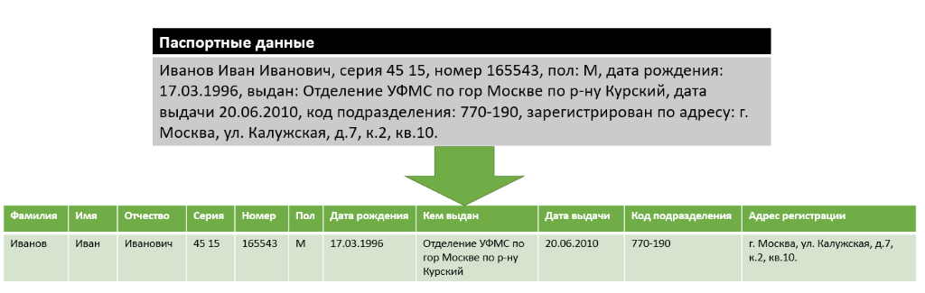

2. Ни одно ключевое поле не пусто;

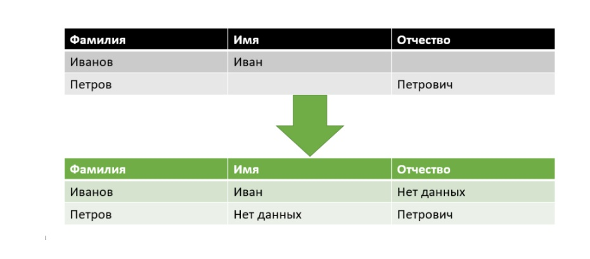

3. Отсутствуют повторяющиеся поля и группы полей;

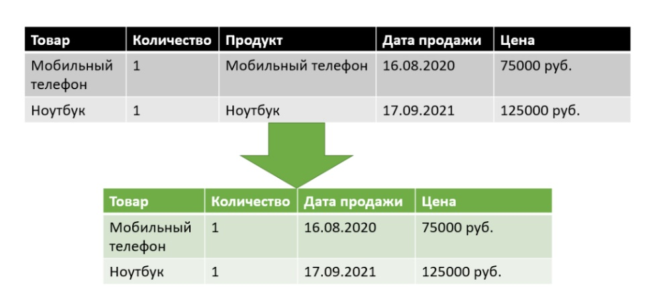

4. Значения одного поля приведены к одному виду.

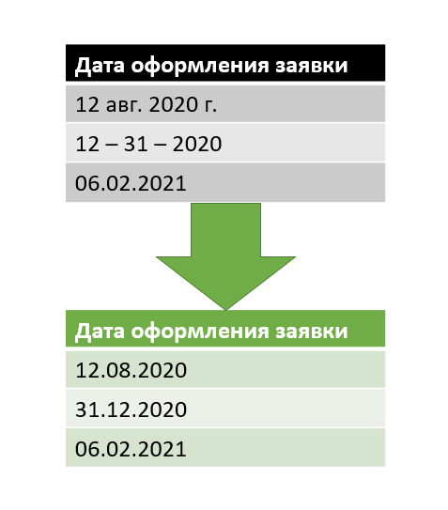

Правила второй нормальной формы.

Отношение находится во второй нормальной форме, когда:

1. Выполняются правила 1НФ;

2. В отношении, есть ключевой элемент данных;

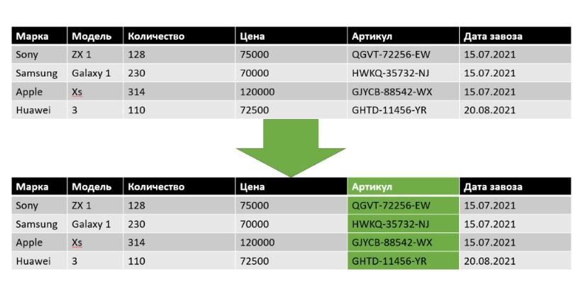

3. Ключевой элемент данных однозначно определяет запись;

4. Все не ключевые поля, зависят от значения ключевого элемента данных.

**Этапы выполнения:**

Для реализации данной практической работы, часть этапов будет реализована в Microsoft Office Excel «Приложение 1. Практическая работа 2. 1 и 2 НФ.xlsx».

1. Описание сущностей и атрибутов (Берутся из первой практической работы, этап № 7, без ключевых элементов данных). Красным цветом выделены, те атрибуты, которые повторяются;

|  |  |
| --- | --- |
| Сущность | Атрибут |
| Зона отдыха | -общие  -для групп более 5 человек  -игровые зоны для детей |
| Посетители | -депозит  -взрослый или ребёнок  - всех других посетителей  -ФИО |
| Бронь (Места) | -время и дата  -меню(выбор блюд)  -зона |
| Блюда | -сырьё  -срок годности |
| Меню | -название  -фото блюда  -цена  -количество порций  -вес в граммах  -состав  -краткое описание. |
| Чек | - номер заказа  -время и дата |
| Персональные данные | -паспортные данные  -реквизиты банковской карты |
| Клиент | Персональные данные |
| Статус | -в обработке  -готовы к приёму  -отказано (с причиной)  -при этом если количество людей в заявке превышает общее количество посадочных мест во всех зонах, заявку сформировать нельзя |
| Заявка | -статус |
| Требование | - когда, количество ингредиентов приближается к нулю, менеджер по поставкам, формирует заявку, в фирму поставщика |
| Сырьё | -в случае когда заявка принята сырьё суммируется |
| Сотрудник | -заявка  -фио  -чек  -пароль  -логин |
| Должность | -название |
| Фирма поставщика | -полное и сокращённое название организации  - юридический и физический адрес  - ИНН  -ОКПО  -БИК |
| Реквизит | - уникальный номер  -время и дата  - список сырья  - статус |
| Срочные договор | - кого наняли  -когда  -на какой срок  -номер договора |
| Поставка | -адрес  -количество  -уникальный номер  -дата и время |

1. Подготовка ННФ. Описание атрибутов, на основании списка атрибутов (При этом, повторяющиеся атрибуты, которые относятся к одной и той же сущности упраздняются);

Приложение 1. Практическая работа 2. 1 и 2 НФ.xlsx. Лист «Этап 2».

1. Заполнение ННФ, минимум 5 записями;

Приложение 1. Практическая работа 2. 1 и 2 НФ.xlsx. Лист «Этап 3».

1. Создание 1НФ. Применение правил 1НФ;

Приложение 1. Практическая работа 2. 1 и 2 НФ.xlsx. Лист «Этап 4».

1. Создание 2 НФ. Выписка сущностей и атрибутов в соответствии с практической работой № 1, этап 7. Берётся целиком вся таблица;

|  |  |  |
| --- | --- | --- |
| Сущность | Атрибут | Ключевой элемент данных |
| Зона отдыха | -общие  -для групп более 5 человек  -игровые зоны для детей | -зона |
| Посетители | -депозит  -взрослый или ребёнок  - всех других посетителей  -ФИО | -ФИО |
| Бронь (Места) | -время  -дата  -меню(выбор блюд)  -зона | -бронь |
| Блюда | -сырьё  -срок годности | -артикул блюда |
| Меню | -название  -фото блюда  -цена  -количество порций  -вес в граммах  -состав  -краткое описание. | -артикул блюда |
| Чек | - номер заказа  -время  -дата | -номер заказа |
| Персональные данные | -паспортные данные  -реквизиты банковской карты | -паспортные данные |
| Клиент | Персональные данные | Персональные данные |
| Статус | -в обработке  -готовы к приёму  -отказано (с причиной)  -при этом если количество людей в заявке превышает общее количество посадочных мест во всех зонах, заявку сформировать нельзя | -статус |
| Заявка | -статус | -статус |
| Требование | - когда, количество ингредиентов приближается к нулю, менеджер по поставкам, формирует заявку, в фирму поставщика | -количество |
| Сырьё | -в случае когда заявка принята сырьё суммируется | -заявка |
| Сотрудник | -заявка  -ФИО  ё-чек  -отметка о блюдах | -ФИО |
| Должность | -название | -название |
| Фирма поставщика | -полное и сокращённое название организации  -юридический и физический адрес  -ИНН  -ОКПО  -БИК | -ИНН |
| Реквизит | - уникальный номер  - дата  - время  - список сырья  - статус | -уникальный номер |
| Срочные договор | - кого наняли  -когда  -на какой срок  -номер договора | -номер договора |
| Поставка | -адрес  -количество  -уникальный номер  -дата  -время | -уникальный номер |

1. Создание 2 НФ. Определение доступных ключевых элементов данных (Должны на 100% быть уникальными);

Приложение 1. Практическая работа 2. 1 и 2 НФ.xlsx. Лист «Этап 6».

1. Создание 2 НФ. Внесение уникального идентификационного номера для определения записи.

Приложение 1. Практическая работа 2. 1 и 2 НФ.xlsx. Лист «Этап 7».